دقت شود که دقیقا طبق فرمت زیر تکمیل شود. در غیر این صورت مقاله بازگردانده خواهد شد. (ترتیب اسم نویسندگان مقاله چه در فایل مشخصات نویسندگان و چه بر روی سامانه حتما یکسان وارد نمایید. )
(برای عنوان هر نویسنده عضو هیات علمی: رتبه علمی ، گروه آموزشی ، دانشکده، دانشگاه ، شهر ، کشور لازم می باشد)
(برای عنوان هر نویسنده دانشجو دکتری و یا کارشناسی ارشد: ذکر مقطع، رشته تحصیلی، دانشکده، دانشگاه، شهر، کشور)
برای اضافه کردن نام و مشخصات نویسندگان بر روی سامانه تصویر پیوست آخر صفحه را ملاحظه فرمایید

نویسنده اول¹، نویسنده دوم^{2*}، نویسنده سوم ³، نویسنده چهارم ⁴، ....... ⁵
1. دانشجوی کارشناسی ارشد سنجش از دور و سیستم اطلاعات جغرافیایی، دانشکده برنامه‌ریزی و علوم محیطی، دانشگاه بوشهر، ایران
2.استاد گروه ..........، دانشکده .............. ، دانشگاه ................... ، بوشهر ، ایران
3.دانشیار، گروه ..........، دانشکده .............. ، دانشگاه .............. ، بوشهر ، ایران
4.استادیار گروه ..........، دانشکده .............. ، دانشگاه .............. ، بوشهر ، ایران

نویسنده اول¹، نویسنده دوم^{2*}، نویسنده سوم ³، نویسنده چهارم ⁴، ....... ⁵
1.دانشجوی دکتری سنجش از دور و سیستم اطلاعات جغرافیایی، دانشکده برنامه‌ریزی و علوم محیطی، دانشگاه بوشهر، ایران
2.استاد گروه ..........، دانشکده .............. ، دانشگاه ................... ، بوشهر ، ایران
3.دانشیار، گروه ..........، دانشکده .............. ، دانشگاه .............. ، بوشهر ، ایران
4.استادیار گروه ..........، دانشکده .............. ، دانشگاه .............. ، بوشهر ، ایران

* پست الكترونيكي مسئول مكاتبات: ……..

اسامی و مشخصات انگلیسی حتما آورده شود:

Author ^{1*}, Author², Author³, Author⁴ , ….⁵
1. MSc. Student of Remote Sensing and Geographical Information System, Faculty of Planning and Environmental Sciences, University of Bushehr, Iran
2. Professor, Department of …..., Faculty of .….., University of ….…., Iran
3. Associate Professor, Department of .….., Faculty of …..., University of …….., Iran
4. Assistant Professor, Department of …..., Faculty of …..., University of ….…., Iran

 Corresponding author e-mail address: ……….:

نکات بسیار مهم و ضروری مرتبه علمی انگلیسی نویسندگان به شرح ذیل تنظیم شود.

استادیار | Assistant Professor
دانشیار | Associate Professor
استاد | Professor
مربی | Instructor
دانشجوی دکترا | PhD. Student
دکترا | Ph.D.
دانشجوی کارشناسی  ارشد | MSc. Student
کارشناسی ارشد | MSc.
کارشناس | BSc.

- از بیان عنوان‎هایی نظير عضو هیات علمی،دكتر و... در ابتداي اسامي خودداري شود.
- درج تلفن و ایمیل همه نویسندگان (آن هم تلفن و ایمیلی که جواب می دهند.)در سامانه الزامی است .
- ترتیب ورود اسامی نویسندگان به سامانه باید دقیقا بر اساس ترتیب اسامی نویسندگان در فایل مشخصات نویسندگان باشد.
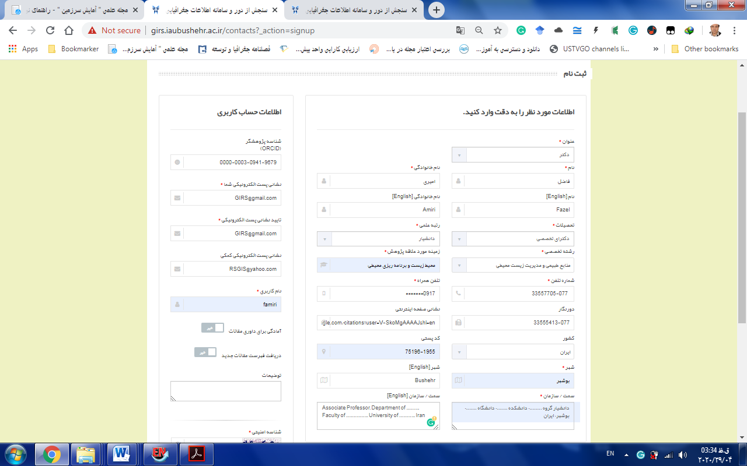
- مرتبه علمی نویسندگان در سامانه باید دقیقا بر اساس مرتبه علمی نویسندگان در فایل مشخصات نویسندگان باشد.

